ESTI – Grupo 6
Carlos Alberto Ramírez Otero
Ricardo Andrés Pinto Rico
Ludwing Arturo Acevedo
David Sebastián Reina

Paso a Paso, cargar datos externos de bases de datos y graficarlas

- Lo primero es descargar e instalar las librerías y dependencias necesarias para cargar el archivo.sav a su vez las funciones graficadoras y de web

install.packages("rJava")
install.packages("xlsxjars")
install.packages("ggplot2")
install.packages('plotly')
install.packages("yaml")
library(foreign)
library(ggplot2)
library(plotly)
library(htmlwidgets)

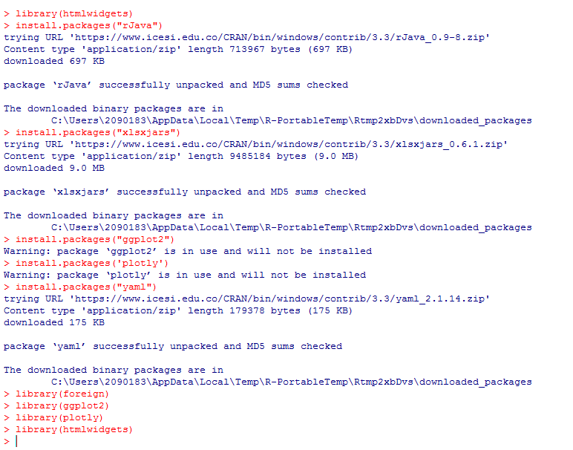
- Cargar los datos de la dirección (“En caso de no funcionar, se debe colocar toda la dirección en donde se localiza el archivo”)
Tener en cuenta que los slash son en esta dirección ‘/’
prueba <- read.spss("~/ESTI-master/ESTI-master/archivos/alumnos.sav")
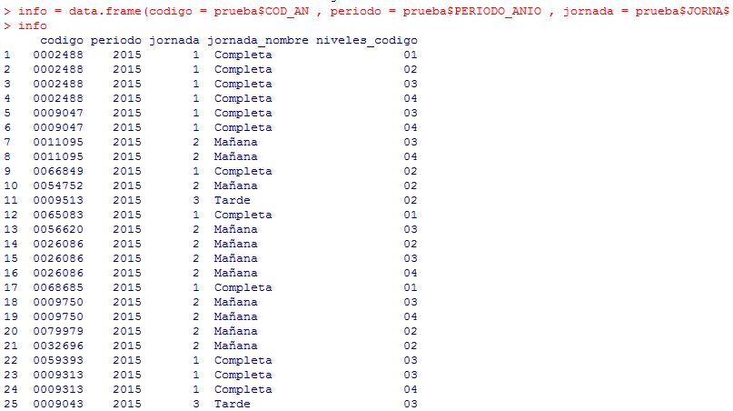
- Una vez cargada la tabla, se debe crear una data frame que admita el formato requerido que utiliza R para interpretar la información, con las siguientes líneas adaptamos la información del archivo en R.
info = data.frame(codigo = prueba$COD_AN , periodo = prueba$PERIODO_ANIO , jornada = prueba$JORNADA_CODIGO , jornada_nombre = prueba$JORNADA_NOMBRE , niveles_codigo = prueba$NIVELENSE_CODIGO, niveles_nombre = prueba$NIVELENSE_NOMBRE, jor_cant_hombre = prueba$JORNCAP_CANTIDAD_HOMBRE, jor_cant_mujer = prueba$JORNCAP_CANTIDAD_MUJER)

- Ahora debemos crear la variable que nos permitirá graficar la información, pero esta vez hay dos variables en el eje X que son niveles_nombre y jornada_nombre.
g <- ggplot(info, aes(info$niveles_nombre,fill=info$jornada_nombre))
- Luego gf adaptará la distribución de datos a gráficos de barras lo que permitirá visualizar los datos en distintas columnas.
gf <- g + geom_bar(position="dodge")
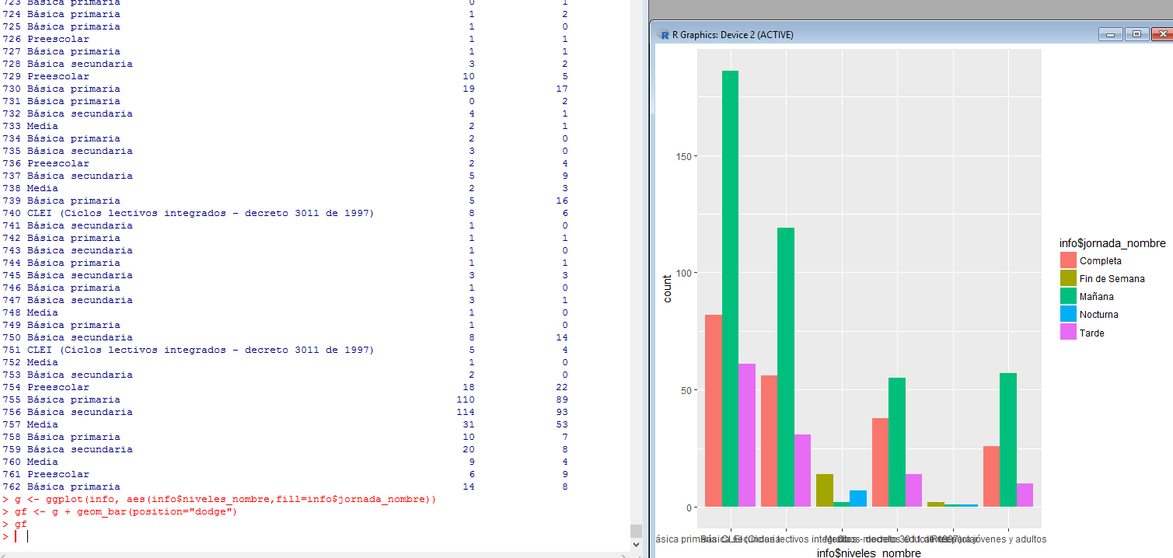

- Con la siguiente línea se abre un html con la gráfica antes vista lo que permite una visualización dinámica en la que el usuario puede interactuar con los datos.
ggplotly(gf)
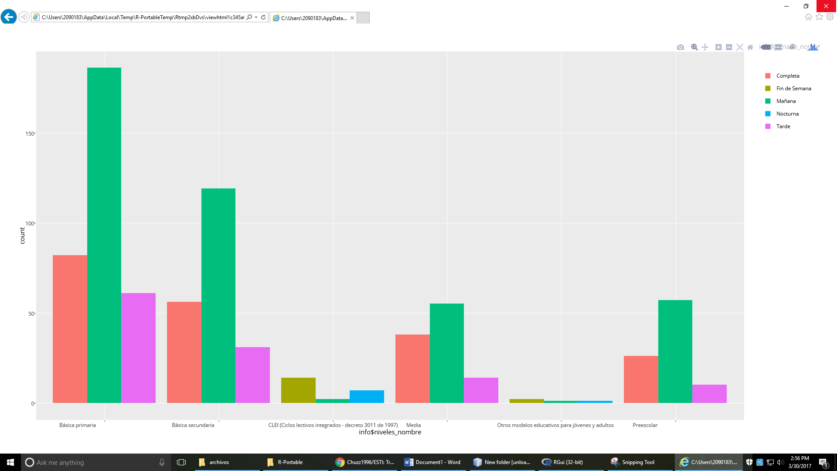
- La función saveWidget nos permite crear y guardar el archive con nombre graficos.html
saveWidget(ggplotly(gf), file="graficos.html")

